ANALIZA STATYSTYKI STYCZEŃ 2013 ROKU

- Poziom i stopa bezrobocia

Liczba bezrobotnych zarejestrowanych w Powiatowym Urzędzie Pracy
w Kędzierzynie-Koźlu, w dniu 31 stycznia 2013r. wynosiła 5351 osób
i była wyższa w porównaniu do 31 grudnia 2012r. o 429 osób.

Zmiana liczby bezrobotnych miała miejsce:
- w gminie Kędzierzyn-Koźle wzrost o 302 osoby
- w pozostałych gminach wzrost o 127 osób

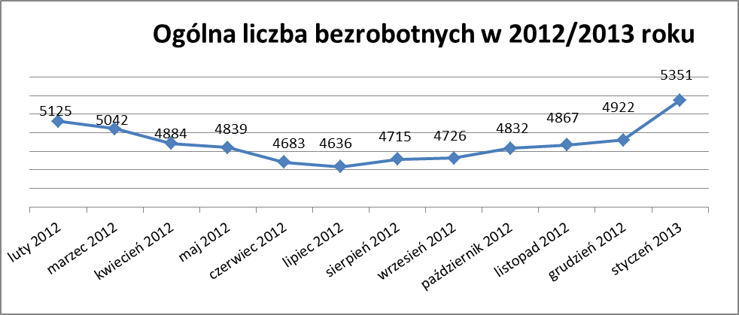

Stopa bezrobocia w styczniu 2013r. wynosiła 15,2% (po korekcie WUP).

W porównaniu do poprzedniego miesiąca wysokość tego wskaźnika wzrosła
o 1,2%.

- Wybrane kategorie bezrobotnych

Według stanu w końcu miesiąca w ewidencji PUP pozostawało:

Kobiet – 2805 osób, tj. 52,4% ogółu bezrobotnych.

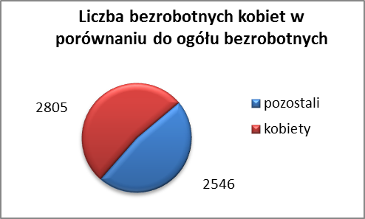

W porównaniu do grudnia 2012r. ogólna liczba kobiet zwiększyła się
o 188 osób.

W styczniu 2013r. zarejestrowało się więcej kobiet w porównaniu
do grudnia 2012r. o 234 osoby.

W styczniu 2013r. z ewidencji bezrobotnych z tytułu niepotwierdzenia gotowości do pracy oraz dobrowolnej rezygnacji ze statusu bezrobotnego wyłączono 36 kobiet, mniej (o 31) niż w grudniu 2012r :

- w lutym 2012r. - 70 osób
- w marcu 2012 r. - 66 osób
- w kwietniu 2012r. - 78 osób
- w maju 2012r. - 37 osób
- w czerwcu 2012r. - 71 osób
- w lipcu 2012r. - 50 osób
- w sierpniu 2012r. - 54 osoby
- we wrześniu 2012r. - 5 osób
- w październiku 2012r. - 28 osób
- w listopadzie 2012r. - 57 osób
- w grudniu 2012.r - 67 osób
- w styczniu 2013r. - 36 osób

Mieszkańców miasta Kędzierzyna-Koźla – 3831 osób, tj. 71,6 % ogółu bezrobotnych /w tym kobiet/ - 1994 osoby , tj. 37,3% ogółu bezrobotnych

W styczniu 2013r. odnotowano wzrost bezrobocia z terenu gminy Kędzierzyna-Koźla o 302 osoby.

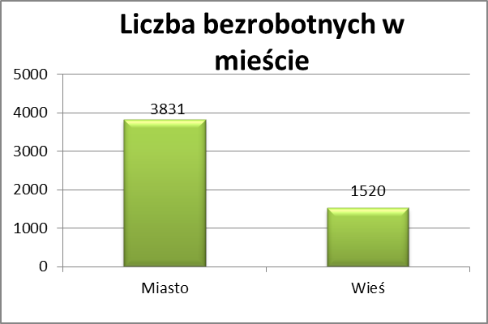

Mieszkańców wsi - 1520 osób tj. 28,4% ogółu bezrobotnych,

/w tym kobiet/ 811 osób tj. 15,2% ogółu bezrobotnych.

W styczniu zwiększyła się liczba bezrobotnych mieszkańców wsi,
w porównaniu do poprzedniego miesiąca o 127 osób.
Zarejestrowano w:

- w lutym 2012r. - 1477 osób
- w marcu 2012r. - 1425 osób
- w kwietniu 2012r. - 1349 osób
- w maju 2012r. - 1332 osoby
- w czerwcu 2012r. - 1299 osób
- w lipcu 2012r. - 1278 osób
- w sierpniu 2012r. - 1313 osób
- we wrześniu 2012r. - 1292 osoby
- w październiku 2012r. - 1351 osób
- w listopadzie 2012r. - 1374 osoby
- w grudniu 2012r. - 1393 osoby
- w styczniu 2013r. - 1520 osób

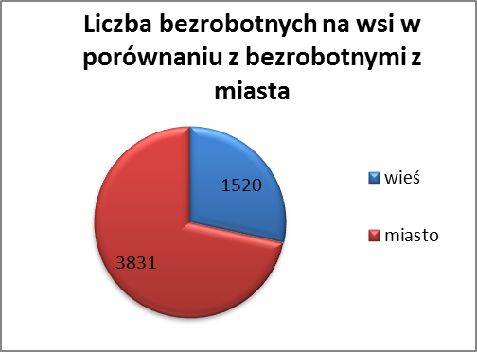

Cudzoziemców – 9 osób, tj. 0,2 % ogółu bezrobotnych

W styczniu 2013r. w ewidencji Powiatowego Urzędu Pracy w Kędzierzynie-Koźlu pozostaje 9 cudzoziemców (tyle samo co w poprzednim miesiącu).

Osób bezrobotnych do 25 roku życia – 1010 osób, tj. 18,9 % ogółu bezrobotnych /w tym kobiet/ - 539 osób, tj. 10,1 % ogółu bezrobotnych

W porównaniu do poprzedniego miesiąca liczba osób bezrobotnych do 25 roku życia zwiększyła się o 98 osób.

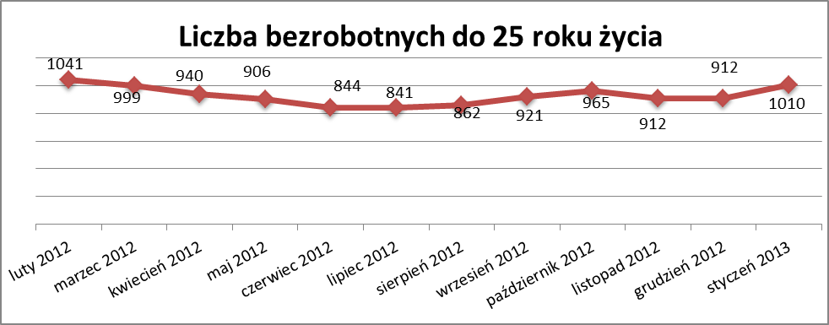

W styczniu 2013r. ogółem wyłączono 126 osób bezrobotnych do 25 roku życia, z tego:

- 64 osoby podjęły pracę
- 36 osób nie potwierdziło gotowości do pracy
- 14 osób rozpoczęło staż
- 10 osób dobrowolnie zrezygnowało ze statusu osoby bezrobotnej
- 2 osoby inne

Osób, które ukończyły szkołę wyższą do 27 roku życia – 53 osoby,

tj. 1,0% ogółu bezrobotnych /w tym kobiet/ - 32 osoby, tj. 0,6% ogółu bezrobotnych

W porównaniu do grudnia 2012r. liczba osób bezrobotnych do 27 roku życia, które ukończyły szkołę wyższą zarejestrowanych w PUP zwiększyła się
o 16 osób.
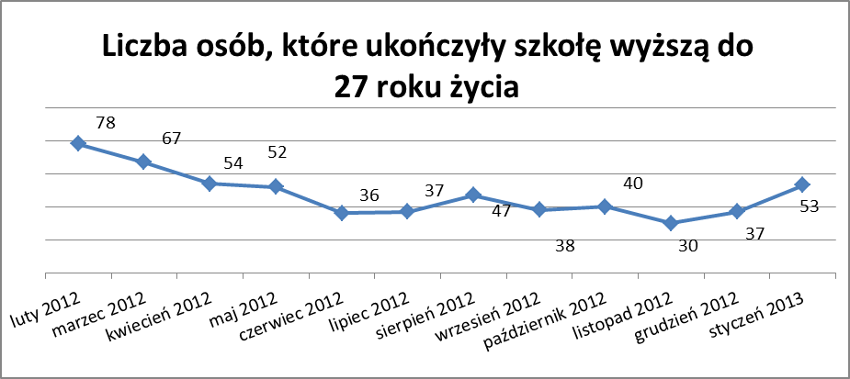

Osób długotrwale bezrobotnych – 2683 osoby, tj. 50,1% ogółu bezrobotnych /w tym kobiet/ - 1608 osób, tj. 30,1% ogółu bezrobotnych

W porównaniu do poprzedniego miesiąca liczba osób długotrwale bezrobotnych
zwiększyła się o 177 osób.

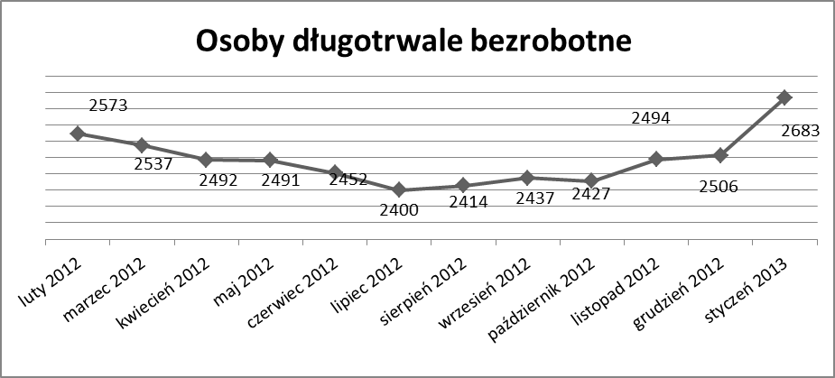

Wskaźnik ten rośnie od listopada 2012r.

Osób bezrobotnych powyżej 50 roku życia – 1436 osób, tj. 26,8%
ogółu bezrobotnych /w tym kobiet/ - 592 osoby, tj. 11,1 % ogółu bezrobotnych

Ogólna liczba osób bezrobotnych powyżej 50 roku życia w porównaniu
do grudnia 2012r. zwiększyła się o 71 osób.

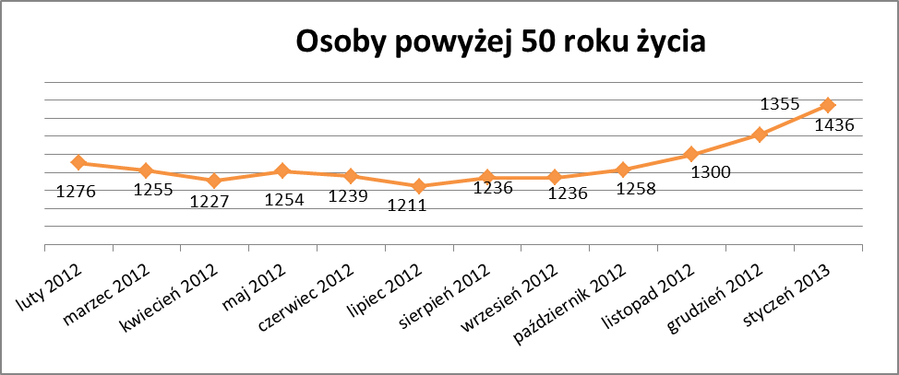
Wskaźnik ten rośnie od października 2012r.

Osób bez kwalifikacji zawodowych – 2060 osób, tj. 38,5% ogółu bezrobotnych /w tym kobiet/ - 1096 osób, tj. 20,5 % ogółu bezrobotnych

W porównaniu do poprzedniego miesiąca liczba osób bez kwalifikacji zawodowych zwiększyła się o 167 osób.

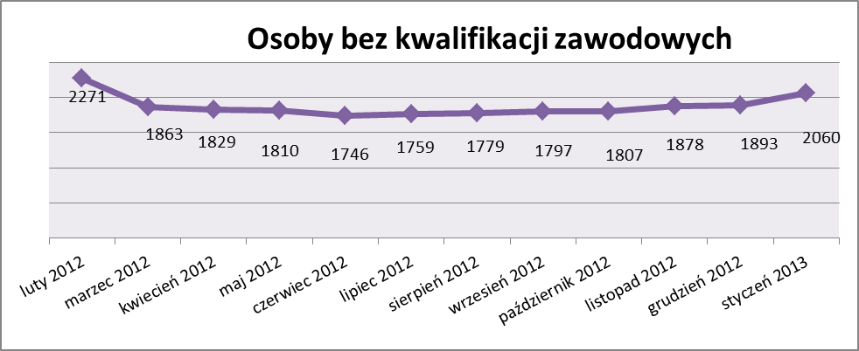

Wskażnik ten rośnie od lipca 2012 roku.

Osób bez doświadczenia zawodowego – 1315 osób, tj. 24,6% ogółu bezrobotnych /w tym kobiet/ - 751 osób, tj. 14,0% ogółu bezrobotnych

W porównaniu do grudnia 2012r. liczba osób bez doświadczenia zawodowego zwiększyła się o 93 osoby.

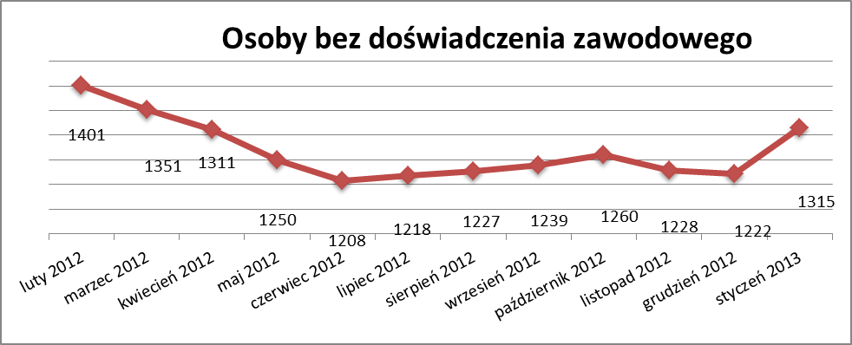

Osób bez wykształcenia średniego – 3415 osób, tj. 63,8% ogółu bezrobotnych /w tym kobiet/ - 1544 osoby, tj. 28,9% ogółu bezrobotnych

W porównaniu do grudnia 2012r. liczba osób bez wykształcenia średniego zwiększyła się o 252 osoby.

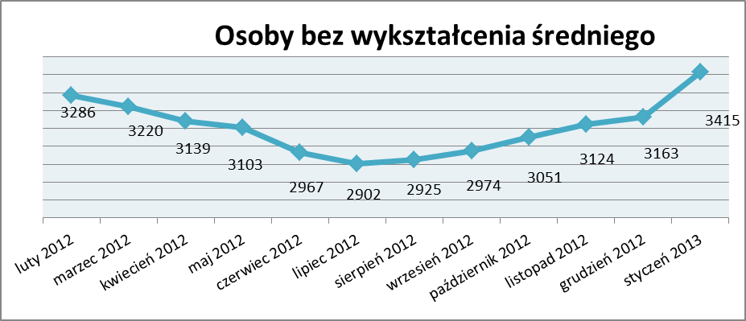

Wskaźnik ten rośnie od sierpnia 2012r.

Niepełnosprawnych – 349 osób , tj. 6,5% ogółu bezrobotnych

/w tym kobiet/ - 175 osób, tj. 3,3% ogółu bezrobotnych

Ogólna liczba osób niepełnosprawnych w porównaniu do poprzedniego miesiąca zwiększyła się o 4 osoby.
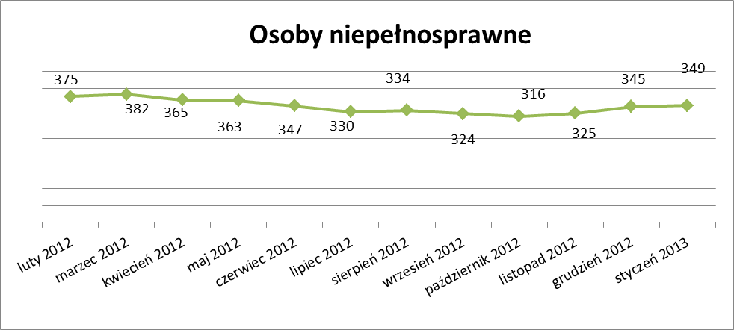
Wskaźnik ten rośnie od listopada 2012r.
13. Z prawem do zasiłku – 724 osoby, tj. 13,5% ogółu bezrobotnych
/w tym kobiet/ - 319 osób, tj. 6,0% ogółu bezrobotnych

Wskaźnik ten w porównaniu do grudnia 2012r. zwiększył się o 66 osób
uprawnionych do zasiłku.

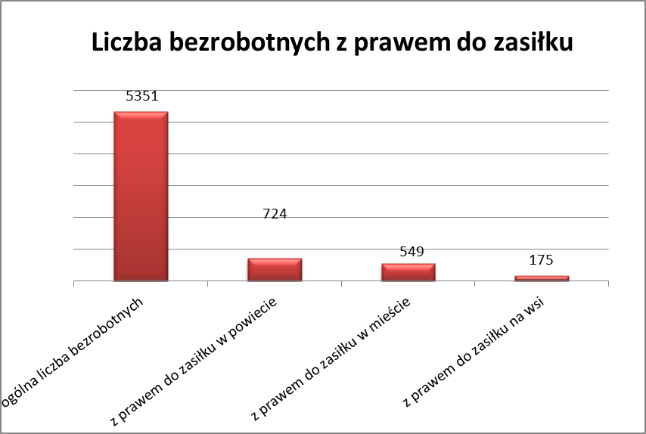

Mieszkańcy miasta uprawnieni do zasiłku to – 549 osób, w tym 248 kobiet.

Mieszkańcy wsi uprawnieni do zasiłku to – 175 osób, w tym 71 kobiet.

W porównaniu do grudnia 2012r. zwiększyła się liczba uprawnionych do pobierania zasiłku w mieście o 52 osoby oraz na wsi o 14 osób.

- Oferty pracy

W styczniu 2013r. do Powiatowego Urzędu Pracy w Kędzierzynie-Koźlu zgłoszono 138 wolnych miejsc pracy i miejsc aktywizacji zawodowej.

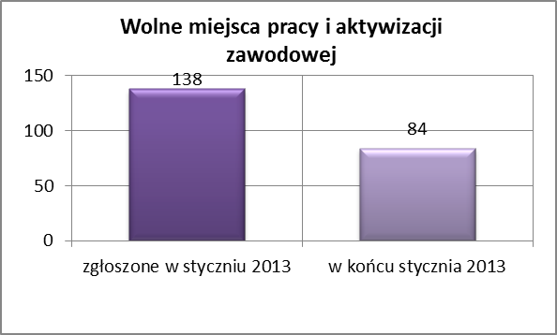

Zgłoszone miejsca pracy i miejsca aktywizacji zawodowej dotyczyły
między innymi:

- 54 – miejsca pracy subsydiowanej, tj. 39,1% wszystkich miejsc
- 84 – miejsca pracy niesubsydiowanej, tj. 60,9% wszystkich miejsc

Miejsca pracy i miejsca aktywizacji zawodowej pochodziły
z następujących sektorów:
- 115 - z sektora niepublicznego, tj. 83,3% wszystkich miejsc
- 23 - z sektora publicznego, tj. 16,7% wszystkich miejsc

W styczniu 2013r. pośrednik pozyskał 42 oferty pracy, tj. 30,4 % ogółu miejsc pracy i miejsc aktywizacji zawodowej będących w dyspozycji
PUP w Kędzierzynie-Koźlu, z tego:

- 37 ofert pozyskano w trakcie wizyt pośrednika
- 5 ofert to efekt przeprowadzonych przez pośrednika wizyt,

W styczniu 2012r. 30 bezrobotnych przypadało na jedną zgłoszoną ofertę miejsca pracy i miejsca aktywizacji zawodowej i był to wynik lepszy, niż
w grudniu 2012r., w którym na jedną ofertę przypadało 31 bezrobotnych.

Płynność bezrobocia – podjęcia pracy.

W styczniu 2013r. zarejestrowały się ogółem 784 osoby, w tym 385 kobiet,
więcej o 368 osób w porównaniu do poprzedniego miesiąca.

Wyłączono z ewidencji 355 osób, mniej o 6 osób niż w grudniu 2012r.
Z tytułu nie potwierdzenia gotowości do pracy wyłączono – 44 osoby,
w grudniu 2012r. – 105 osób.

Z ogółu bezrobotnych wyłączono z ewidencji 217 osób z tytułu podjęcia pracy. Jest to liczba większa niż w grudniu 2012r. o 27 osób.

- w lutym 2012r. 149 osób
- w marcu 2012r. 183 osoby
- w kwietniu 2012r. 223 osoby
- w maju 2012r. 201 osób
- w czerwcu 2012r. 209 osób
- w lipcu 2012r. 191 osób
- w sierpniu 2012r. 192 osoby
- we wrześniu 2012r. 335 osób
- w październiku 2012r. 222 osoby
- w listopadzie 2012r. 256 osób
- w grudniu 2012r. 190 osób
- w styczniu 2013r. 217 osób

Pracę niesubsydiowaną podjęło 212 osób , o 59 osób więcej niż
w poprzednim miesiącu.
Dobrowolnie zrezygnowało z pośrednictwa pracy 29 osób i jest to liczba
większa o 1 osobę niż w grudniu 2012r.

Wskaźnik procentowy płynności rynku pracy, czyli liczby bezrobotnych podejmujących pracę do liczby nowo zarejestrowanych wyniósł dla omawianego miesiąca 27,7 %.
W styczniu 2013r. w porównaniu do grudnia 2012 r. zwiększyła się liczba bezrobotnych poprzednio pracujących zarejestrowanych w PUP
o 361 osób:

- w lutym 2012r. 4032 osoby
- w marcu 2012r. 4000 osób
- w kwietniu 2012r. 3871 osób
- w maju 2012r. 3880 osób
- w czerwcu 2012r. 3769 osób
- w lipcu 2012r. 3699 osób
- w sierpniu 2012r. 3772 osoby
- we wrześniu 2012r. 3757 osób
- w październiku 2012r. 3842 osoby
- w listopadzie 2012r. 3902 osoby
- w grudniu 2012r. 3974 osoby
- w styczniu 2013r. 4335 osób
Zwiększyła się również liczba osób zarejestrowanych w Powiatowym Urzędzie Pracy dotychczas niepracujących o 68 osób:

- w lutym 2012r. 1093 osoby
- w marcu 2012r. 1042 osoby
- w kwietniu 2012r. 1013 osób
- w maju 2012r. 959 osób
- w czerwcu 2012r. 914 osób
- w lipcu 2012r. 937 osób
- w sierpniu 2012r. 943 osoby
- we wrześniu 2012r. 969 osób
- w październiku 2012r. 990 osób
- w listopadzie 2012r. 965 osób
- w grudniu 2012r. 948 osób
- w styczniu 2013r. 1016 osób

Zarejestrowanych dotychczas niepracujących jest 1016 osób, w tym 585 kobiet, co stanowi 19,0% ogółu bezrobotnych.

Zwiększyła się liczba osób, które rejestrują się w PUP po raz pierwszy:

- w lutym 2012r. 987 osób
- w marcu 2012r. 962 osoby
- w kwietniu 2012r. 917 osób
- w maju 2012r. 909 osób
- w czerwcu 2012r. 853 osoby
- w lipcu 2012r. 860 osób
- w sierpniu 2012r. 887 osób
- we wrześniu 2012r. 942 osoby
- w październiku 2012r. 995 osób
- w listopadzie 2012r. 945 osób
- w grudniu 2012r. 935 osób
- w styczniu 2013r. 981 osób

Zarejestrowanych po raz pierwszy jest 981 osób , w tym 488 kobiet,
co stanowi 18,3 % ogółu bezrobotnych, wskaźnik ten zwiększył się
o 46 osób w porównaniu do grudniu 2012 roku.
Stan osób zarejestrowanych w PUP zwolnionych z przyczyn zakładów pracy:

- w lutym 2012r. 102 osoby
- w marcu 2012r. 92 osoby
- w kwietniu 2012r. 90 osób
- w maju 2012r. 93 osoby
- w czerwcu 2012r. 98 osób
- w lipcu 2012r. 98 osób
- w sierpniu 2012r. 120 osób
- we wrześniu 2012r. 138 osób
- w październiku 2012r. 177 osób
- w listopadzie 2012r. 202 osoby
- w grudniu 2012r. 224 osoby
- w styczniu 2013r. 262 osoby

Wg na stanu na 31 stycznia zwiększyła się o 383 osoby liczba rejestrujących się w PUP ponownie – wskaźnik ten wynosi 4370 osób, w tym 2317 kobiet, co stanowi 81,7 % ogółu zarejestrowanych.

- Osoby pozostające w ewidencji PUP.

- Poszukujące pracy – 78 osób, w tym 41 kobiet z tego 21 osób niepełnosprawnych i nie pozostających w zatrudnieniu.

W styczniu 2013r. ogólna liczba osób poszukujących pracy w porównaniu
do grudnia 2012r. zwiększyła się o 9 osób.

W styczniu 2013r. 40 osób (w tym 19 kobiet) otrzymało dodatek aktywizacyjny.

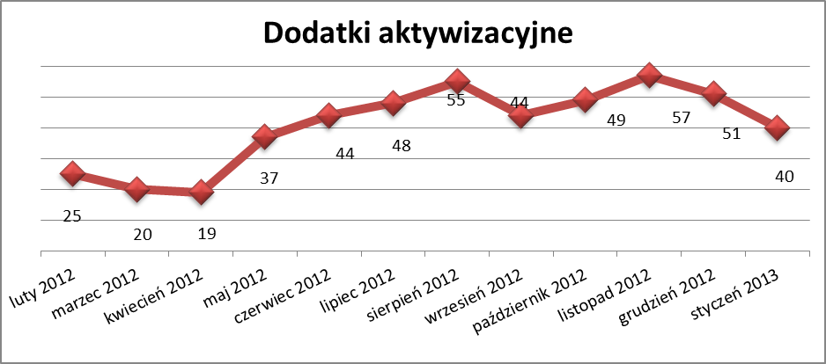

- Zwolnienia grupowe

W styczniu 2013r. zgłoszono jedno zwolnienie grupowe dla 37 osób.

....................................................................................... ..................................................
DATA I PODPIS OSOBY SPORZĄDZAJĄCEJ OSOBA ZATWIERDZAJĄCA

......................................................................................
DATA I PODPIS OSOBY SPRAWDZAJĄCEJ

